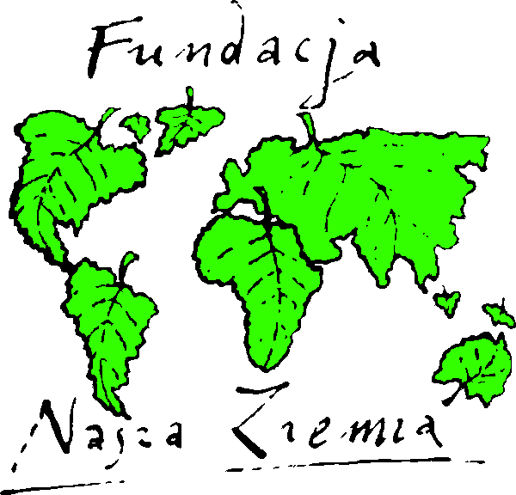


Kancelaria Prezydenta
Rzeczypospolitej Polskiej

Pomóżmy kasztanowcom
www.pomozmykasztanowcom.pl



Ogólnopolska akcja grabienia i utylizacji liści
kasztanowców zaatakowanych przez
szrotówka kasztanowcowiaczka
- JESIEŃ 2011-

Instrukcja dla jednostek oświatowych

Po raz kolejny mamy przyjemność zaprosić Państwa do „Jesiennej akcji grabienia i utylizacji liści kasztanowców zaatakowanych przez szrotówka kasztanowcowiaczka”. No może nie do końca przyjemność, gdyż ze smutkiem obserwujemy jak te lubiane przez nas wszystkich drzewa chorują, gdy niewdzięczny mały motylek dokonuje spustoszeń w ich koronach.
Zachęcamy do pomocy kasztanowcom, a co ważniejsze do kształtowania wśród najmłodszych szacunku dla wszystkich drzew, bez których przecież żyć nie możemy.

Dla przypomnienia: O Programie „Pomóżmy kasztanowcom”
„Pomóżmy kasztanowcom” to zainicjowany w 2005 roku przez Fundację Nasza Ziemia i Clear Channel Poland program ochrony kasztanowców i edukacji ekologicznej. Inicjuje on i wspiera lokalne działania mające na celu ochronę kasztanowców oraz kształtowanie szacunku wobec drzew. Obejmuje zarówno edukację ekologiczną, prowadzoną głównie wśród dzieci i młodzieży, jak i konkretne działania ochronne. Jego uczestnicy zapoznają się z rolą, jaką kasztanowce odgrywają
w przyrodzie i przemyśle, problemem zjadania ich liści przez szrotówka kasztanowcowiaczka oraz metodami pomocy. Działają również na polu ochrony kasztanowców: inwentaryzują drzewa, wykonują zabiegi ochronne (np. wygrabiają i niszczą liście z poczwarkami szrotówka), motywują służby odpowiedzialne za zieleń w gminie, itp.

Od 2006 roku partnerem FNZ oraz CCP są Lasy Państwowe. Jesienią 2006 roku działania na rzecz kasztanowców objęła patronatem Kancelaria Prezydenta Rzeczpospolitej Polskiej.

Program można realizować:
- propagując ideę szacunku oraz odpowiedzialności za drzewa oraz popularyzując wiedzę na temat ochrony kasztanowców przed szrotówkiem kasztanowcowiaczkiem,
- inwentaryzując kasztanowce. Celem inwentaryzacji jest policzenie oraz precyzyjne określenie położenia i stanu otaczających nas kasztanowców,
- „adoptując” kasztanowce, czyli opiekując się wybranymi drzewami lub wspierając je
w walce ze szkodnikiem. Zdrowym drzewom wystarczy regularne: w zimie - usuwanie zanieczyszczonych chemikaliami resztek śniegu (osłabiają one system korzeniowy), zaś latem - podlewanie w czasie suszy (kasztanowce lubią wilgoć). Drzewa zarażone wymagają dokładnego grabienia i niszczenia opadłych, zainfekowanych liści oraz zastosowania jednej
z metod leczenia: chemicznej (iniekcje, pułapki feromonowe) lub mechanicznej (lepowanie pni),
- nawiązując współpracę z lokalnymi ośrodkami decyzyjnymi odpowiedzialnymi za ochronę przyrody. Szkoła może np. współpracować z lokalnymi władzami podczas grabienia liści (uczniowie grabią liście, zaś gmina je wywozi lub pośredniczy w kontakcie z firmami utylizującymi śmieci).

Jak możemy pomóc kasztanowcom jesienią?

Najprostszą i najtańszą metodą zwalczania szkodnika jest jesienne grabienie i utylizacja liści kasztanowca, w nich bowiem zimują (diapauzują) poczwarki szrotówka kasztanowcowiaczka. Opadające liście należy usuwać sukcesywnie, gdyż poczwarki mogą z nich wypadać do gleby by tam przeczekać do wiosny.
Im skrupulatniej usuniemy opadające liście, tym mniej owadów przepoczwarzy się na wiosnę, by znów złożyć jaja na powierzchni liści. Aby zatem ta metoda była skuteczna niezbędna jest masowa skala działania tak, aby motyl nie przemieszczał się z jednego obszaru na drugi. O tę właśnie masową skalę staramy się zabiegać i zachęcić do chwycenia grabi w dłoń: właścicieli posesji, na których rosną kasztanowce, uczniów, stowarzyszenia, harcerzy.
Namawiamy do wykorzystania materiałów, które dostępne są w wersji elektronicznej na stronie www.pomozmykasztanowcom.pl:
- plakatu na tegoroczną akcję w wersji kolorowej i czarno-białej;
- tablic edukacyjnych dotyczących szrotówka kasztanowcowiaczka;
- kolorowanki.

Niech akcja stanie się przyjemną zabawą i edukacją dla biorących w niej udział.

Zatem należy:


- zgrabić spod kasztanowców liście - najlepiej od razu po ich opadnięciu, bowiem w ciągu kilku-kilkunastu dni poczwarki szrotówka wejdą pod ziemię, skąd wiosną wrócą na drzewa;



- zebrać liście do worków (wypełnione worki należy mocno zawiązać!);

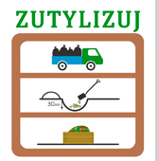
- zutylizować – np. zakopując pod 30 cm warstwą ziemi (spod płytszej poczwarki szrotówka wygrzebią się i wiosną owady wejdą z powrotem na drzewa). Warto zebrane liście – zamiast zakopania – oddać do kompostowania, wszakże pod warunkiem, aby nie był on w bliskiej odległości od kasztanowców. Sam kompost uzyskany
z liści z larwami szrotówka należy używać najwcześniej od jesieni następnego roku, używanie go wiosną grozi „rozsianiem” larw szrotówka i umożliwi im dotarcie do kasztanowców.

Jak zorganizować szkolną akcję grabienia liści?

Grabienia uczyć nikogo nie trzeba. Szkoły są ponadto świetnymi organizatorami podobnych działań. Pozwolimy sobie jednak przypomnieć o kilku ważnych zasadach pomocnych przy organizacji akcji:

- o planowanym grabieniu trzeba poinformować gminny referat d.s. ochrony środowiska i gospodarki odpadami, a następnie wspólnie ustalić szczegóły organizacyjne (kiedy i gdzie odbędzie się akcja, czy Urząd gminy zapewni worki, gdzie należy zostawić zgrabione i zebrane do worków liście itp.);

- przed grabieniem i podczas niego należy:
  - poinformować uczestników akcji o znaczeniu ich działań dla losu kasztanowców;
  - przypomnieć o stosownym ubraniu (stroje robocze adekwatne do pogody);
  - zapewnić odpowiednią liczbę grabi, worków na liście oraz sznurka do zawiązywania worków;
  - zabrać ze sobą apteczkę pierwszej pomocy;
  - ZAWIĄZAĆ WORKI po napełnieniu, aby liście z nich nie wypadały;
  - wyznaczyć miejsce z łatwym dojazdem, w którym zostaną złożone worki z liśćmi. Następnie poinformować o nim osobę odpowiedzialną za ich wywóz do utylizacji.
W przypadku, gdyby nie udało się zorganizować wywozu liści, sugerujemy zostawienie zawiązanych worków w najbliższym śmietniku lub zakopanie – ale nie płycej niż pod
30 centymetrową warstwą ziemi, inaczej poczwarki szrotówka powrócą na kasztanowce.
  - bezwzględnie przestrzegać zasad bezpieczeństwa, tak podczas samego grabienia, jak i podczas poruszania się po drogach.

- przy okazji akcji grabienia w lokalnej społeczności warto przeprowadzić akcję informacyjną o problemie ze szrotówkiem (happening, informacja-list do rodziców, list do sąsiada, list do lokalnych mediów itp.) z zachętą do grabienia liści także na posesjach prywatnych (tam zgrabione liście można zakopać na głębokość 30 cm lub w zawiązanym worku oddać razem ze śmieciami);

- po akcji należy poinformować o jej efektach Lokalnego Koordynatora Programu
[w załączeniu - formularz sprawozdania]. Formularz sprawozdania z akcji grabienia może jednocześnie posłużyć jako zgłoszenie do Programu.

Serdecznie dziękujemy wszystkim nauczycielom, uczniom i ich rodzicom za zaangażowanie się w akcję grabienia i utylizacji liści kasztanowca.
Dzięki Wam kasztanowce będą miały szansę na przeżycie kolejnej wiosny!

Więcej informacji: www.pomozmykasztanowcom.pl

Koordynator Lokalny (przedstawiciel Nadleśnictwa): Agnieszka Herman, 604 107 857

Koordynatorka Krajowa: Ewa Smolska-Eytner, koordynator@pomozmykasztanowcom.pl, 501 535 034

